西方经济学（宏观部分）阅读笔记、思维导图

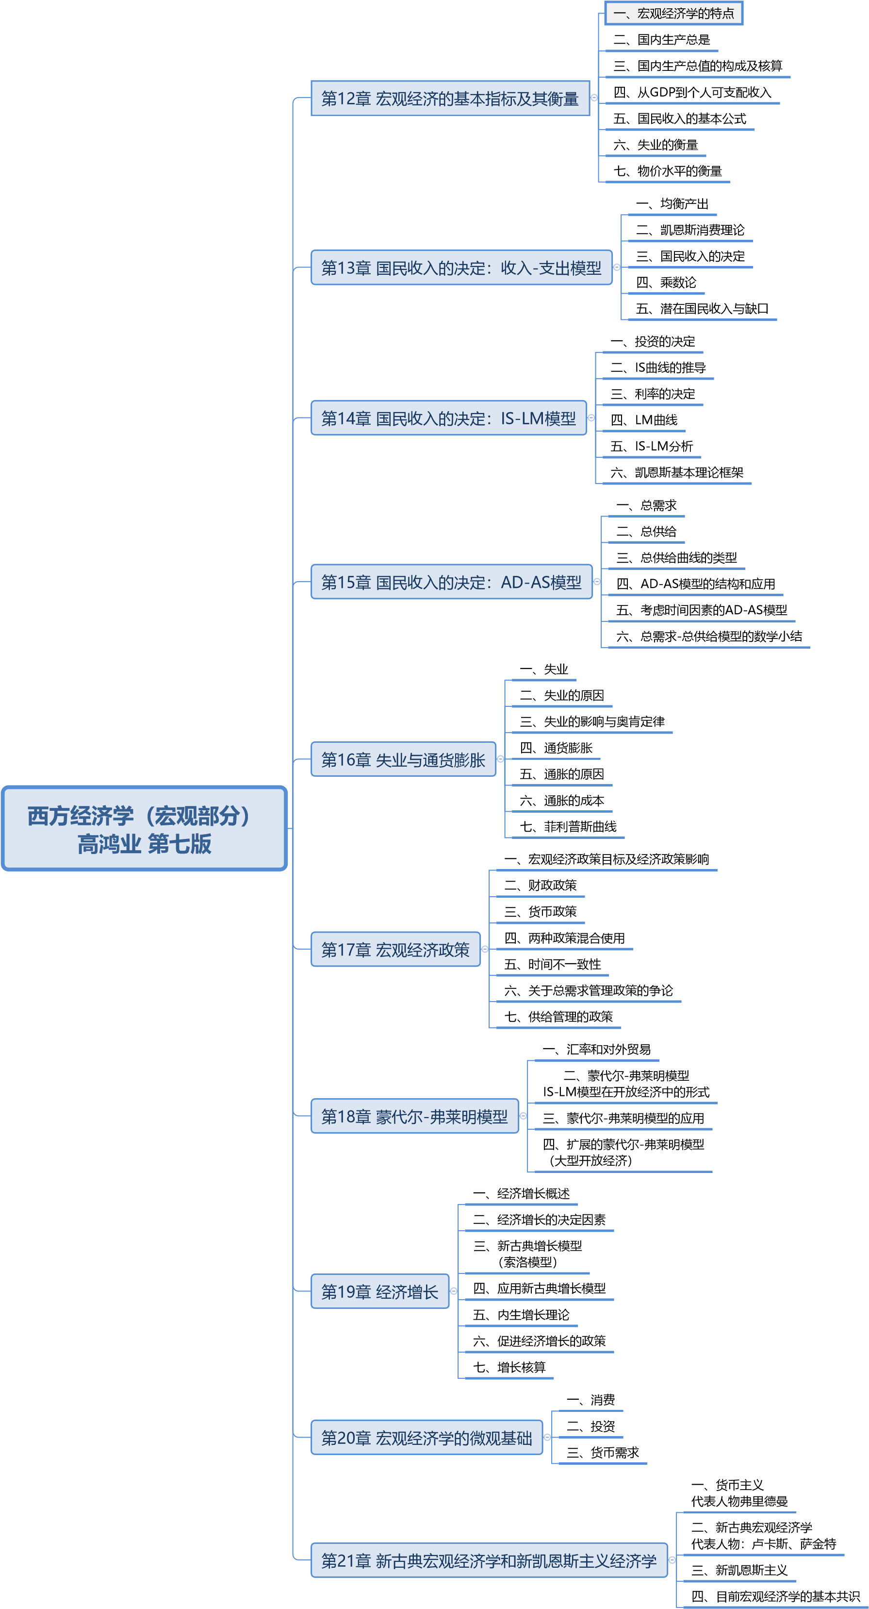

**第12章 宏观经济的基本指标及其衡量**

一、宏观经济学的特点

.宏观经济学的研究对象

1

.宏观经济学和微观经济学的异同

2

.宏观经济学的加总法

3

4

.宏观经济学鸟瞰

二、国内生产总值

1

.重要概念

2

.GDP的特点

.GDP的意义与局限性

3

.产出=收入

4

.产出=支出

5

三、国内生产总值的构成及核算

1

.支出法

2

.收入法（成本法）

3

.生产法（部门法）

四、从GDP到个人可支配收入

.GDP

1

2

.NDP

3

.国民收入NI

4

.个人收入PI

5

.个人可支配收入DPI

五、国民收入的基本公式

1

.两部门经济

2

.三部门经济

3

.四部门经济

六、失业的衡量

.三种人

1

.失业率

2

3

.劳动参与率

七、物价水平的衡量

1

.消费价格指数CPI

2

.GDP折算指数

3

.生产者价格指数PPI

4

.GDP与CPI的区别

**一、宏观经济学的特点**

.宏观经济学的研究对象

1

社会总体的经济行为及其后果

2

.宏观经济学和微观经济学的异同

有相同的供求曲线形状，其交点决定价格和产量

微观研究个体，宏观研究社会总体

宏观的价格水平用价格指数表示；

宏观的产出水平用货币衡量的市场价值（GDP）表示

主要区别

研究对象不同：单个与整体

解决问题不同

微观：资源配置

宏观：资源利用

研究方法不同

个量分析、总量分析

中心理论和基本内容不同

微观：价格理论

宏观：国民收入（产出）理论

3

.宏观经济学的加总法

从个量分析的加总中印出总量

注意区分能否加总的不同情况，弄

清加总能否达到宏观研究的目的。

.宏观经济学鸟瞰

4

国民收入

短期决定及对策

总需求曲线

产品市场

货币市场

国际市场

总供给曲线——劳动力市场（和总量生产函数）

长期决定及对策——经济增长理论

有关国民收入的短期决定的不同意见和对策

**二、国内生产总值**

.重要概念

1

（1）最终产品和中间产品

（2）国内生产总值和国民生产总值

GNP：国民原则

GDP：国土原则

国外要素净支付：NFP



（3）名义GDP与实际GDP

名义GDP（货币GDP）：当年价格计算

实际GDP：基期价格计算

实际GDP=名义GDP÷GDP折算指数

（4）流量与存量

流量：一定时期内发生的变量

存量：一定时点发生的变量

.GDP的特点

2

一个市场价值概念

测度最终产品的价值

以一定时期为限

流量概念

地域概念

仅指市场活动导致的价值

3

.GDP的意义与局限性

意义：反映一地区的经济实力状况，便于比较，方便政策制定

局限性：不能反映

社会成本

经济增长方式付出的代价

经济增长的效率和效益

生活质量

社会收入额财富分配状况

4

.产出=收入

5

.产出=支出

**三、国内生产总值的构成及核算**

1

.支出法

用一定时期内整个社会购买最终产品的总支出来计算GDP

个人消费C、国内总投资I、政府购买G、进出口X-M

GDP=C+I+G+（X-M）

2

.收入法（成本法）

用生产要素在生产中所得到的各种收入加总来算GDP

应包含的项目

生产要素报酬

非公司企业主收入

公司税前利润

企业转移支付和企业间接税

资本折旧

3

.生产法（部门法）

把所有企业投入的生产要素新创造出的产品和服务在

市场上的销售价值，按产业部门分类汇总来计算GDP

**四、从GDP到个人可支配收入**

.GDP

1

GDP-资本耗费（折旧）=国内生产净值NDP

折旧=总投资-净投资

.NDP

2

3

.国民收入NI

NI=NDP-间接税-企业转移支付+政府补助金

4

.个人收入PI

PI=NI-公司未分配利润-公司所得税-社会保险税（费）+政府给个

人的转移支付

5

.个人可支配收入DPI

DPI=PI-个人向政府交纳的税金

**五、国民收入的基本公式**

1

.两部门经济

只有【消费者】和【企业】

原理：总支出=总收入

推导

总支出（国内生产总值）Y=消费（C）+投资（I）

总收入（国民收入）Y=消费（C）+储蓄（S）

C+I=C+S =》 I=S

储蓄恒等于投资

2

.三部门经济

【居民】【厂商】【政府】

总支出（国内生产总值）Y=消费（C）+投资（I）+政府购买（G）

总收入（国民收入）Y=消费（C）+储蓄（S）+税收（T）

C+I+G=C+S+T =》 I+G=S+T =》 I-S=T-G

T-G：政府储蓄

3

.四部门经济

【居民】【厂商】【政府】【外国部门】

总支出（国内生产总值）Y=消费（C）+投资（I）+政府购买

（G）+净出口（X-M）

总收入（国民收入）Y=消费（C）+储蓄（S）+税收（T）+对国

外转移支付（K）

C+I+G+（X-M）=C+S+T+K

**六、失业的衡量**

1

.三种人

【就业】【失业】【非劳动力】

失业人口

规定年龄

想且能工作

没有工作

2

.失业率

失业率=失业人数÷劳动力数量

3

.劳动参与率

劳动参与率=劳动力数量÷成年人口总数

**七、物价水平的衡量**

.消费价格指数CPI

1

CPI=现期价格指数÷基期价格指数

2

.GDP折算指数

3

.生产者价格指数PPI

生产者生产过程中所有阶段获得的产品的价格水平变动得到的指数

4

.GDP与CPI的区别

GDP衡量生产的价格；CPI只衡量消费者购买的价格

GDP只包括国内的；CPI包括所有购买的

GDP使用变动的一揽子物品；CPI使用固定的一篮子物品

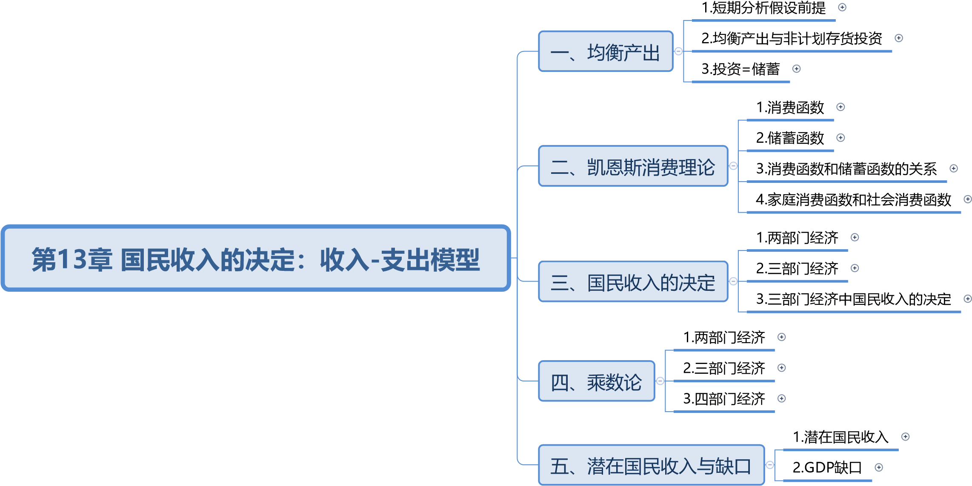

**一、均衡产出**

1

.短期分析假设前提

（1）存在生产能力闲置

有失业：劳动力资源未充分利用

开工率不足：机器等未充分利用

（2）价格水平固定不变（价格刚性）

有失业，工资不降

有剩余，物价不降

（3）在既定价格水平上，总供给无限

短期总供给曲线平行于横轴

（4）均衡国民收入由总需求单方面决定

.均衡产出与非计划存货投资

2

均衡产出：和总需求相等的产出。

经济社会的收入=全体居民和企业

想要有的支出时，社会经济达到均衡

均衡产出y=【计划】消费c+【计划】投资i

非计划存货扮演一种【产量调节机制】

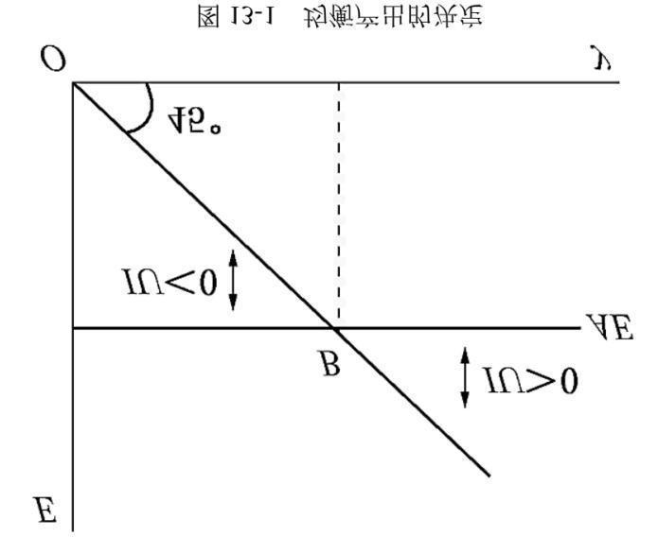

3

.投资=储蓄

计划支出=计划消费+计划投资；即E=c+i

收入=计划消费+计划储蓄；即y=c+s

经济均衡时，E=y，=》c+i=c+s=》i=s



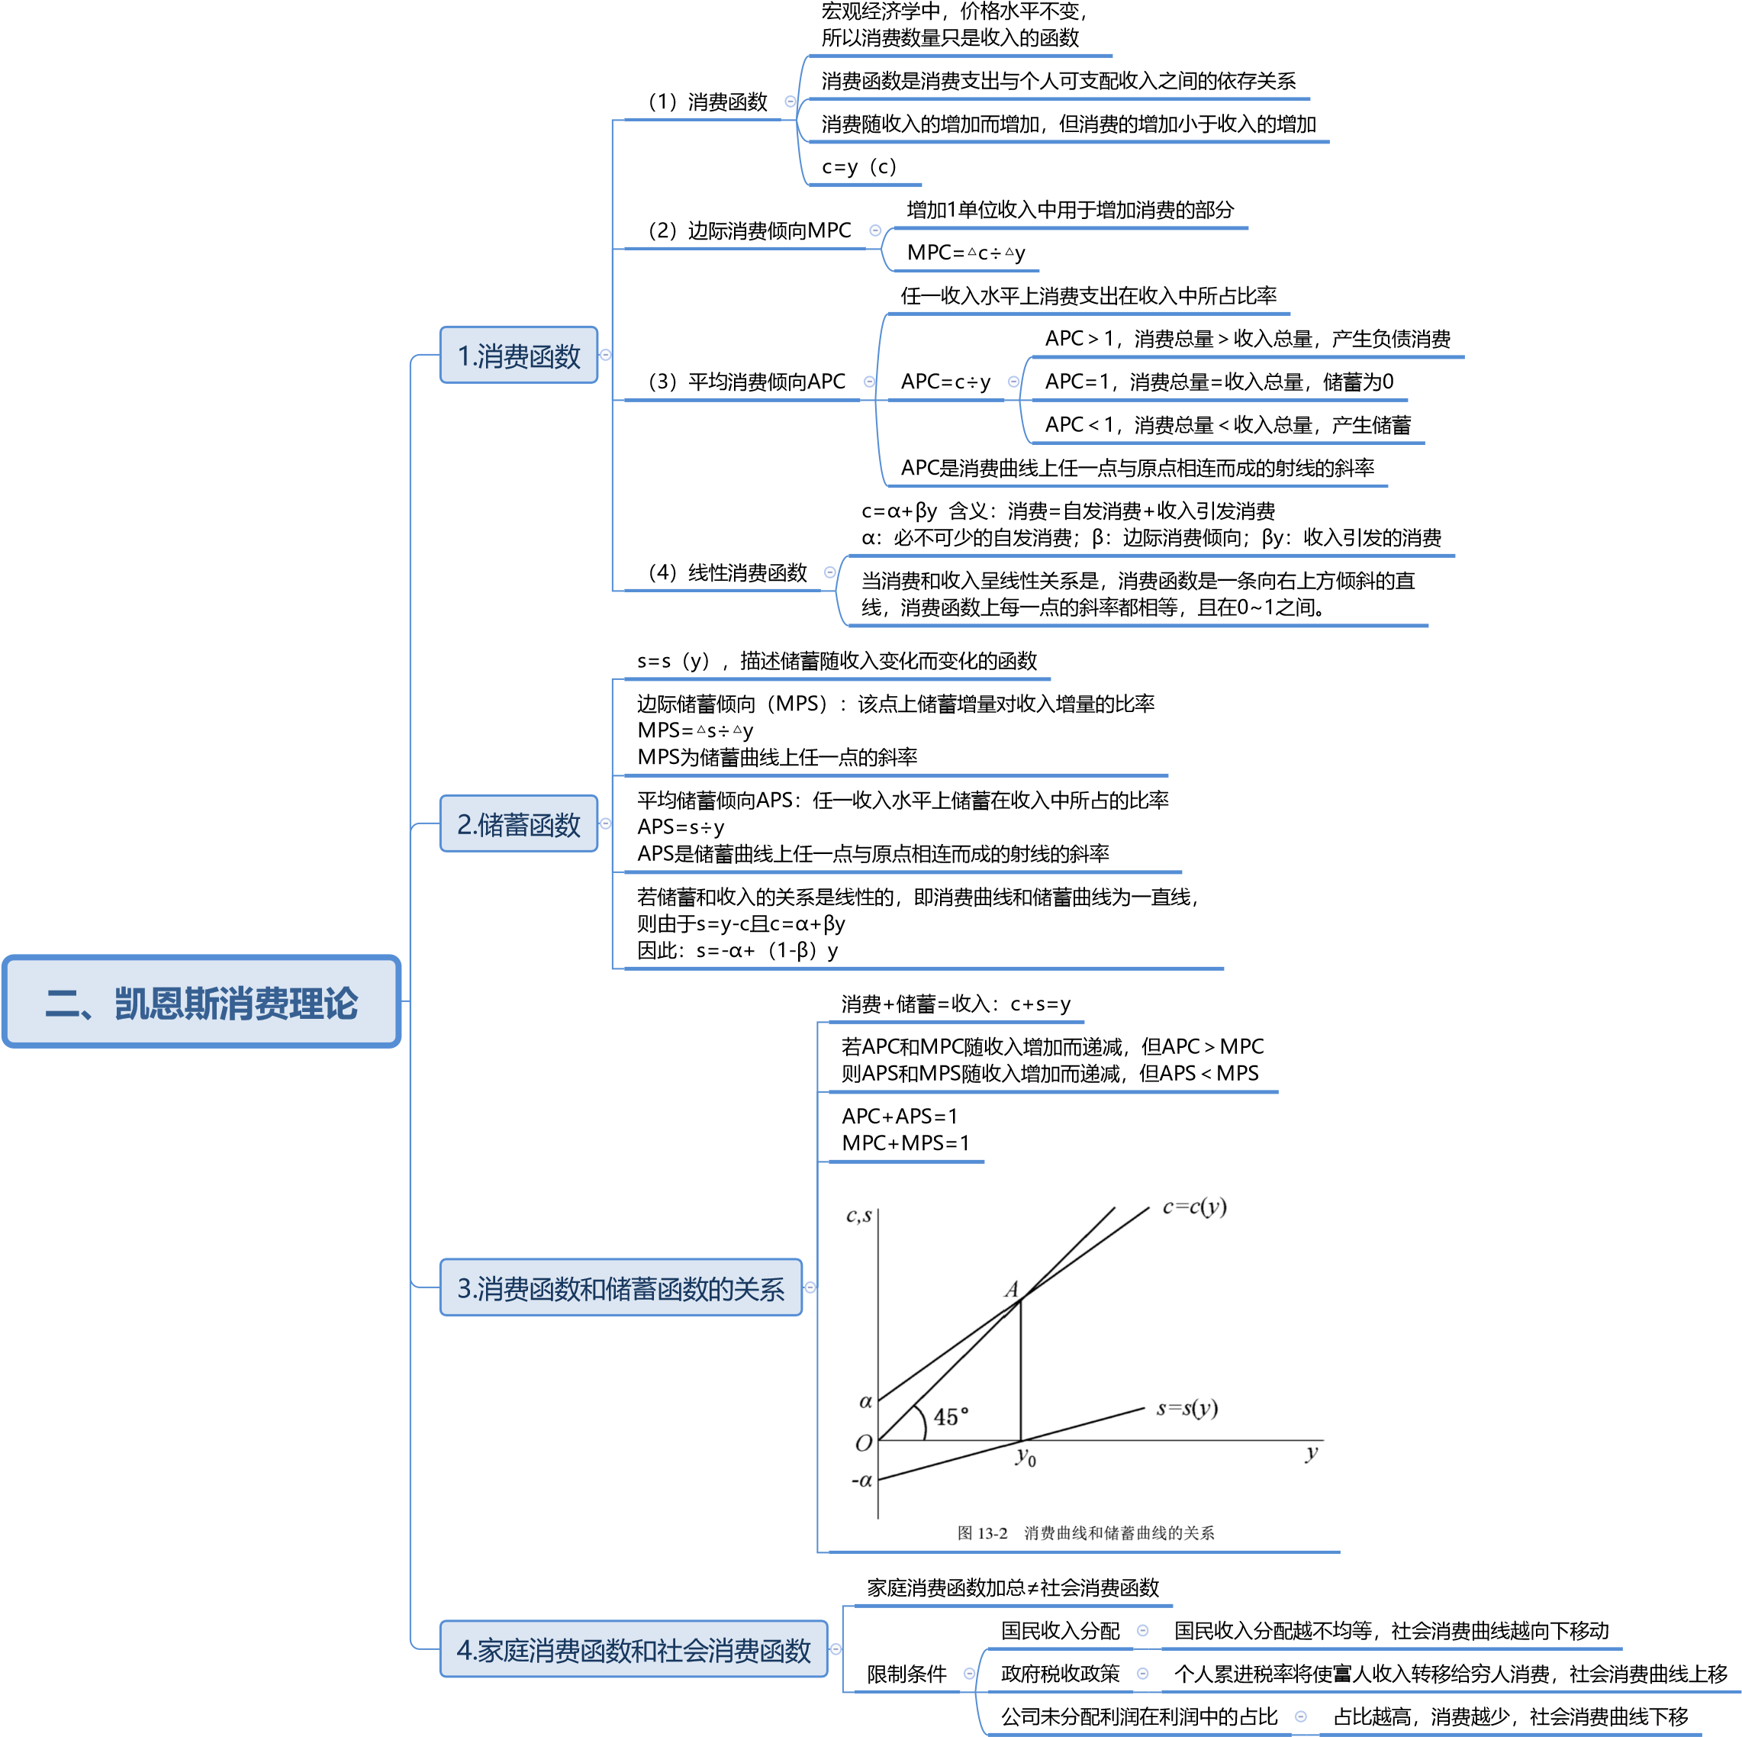

**三、国民收入的决定**

.两部门经济

1

（1）消费函数决定收入（投资为外生变量）

假定：只有【家庭】【企业】，投资不变

推导：

y=c+i,c=α+βy

y=(α+i)÷（1-β）

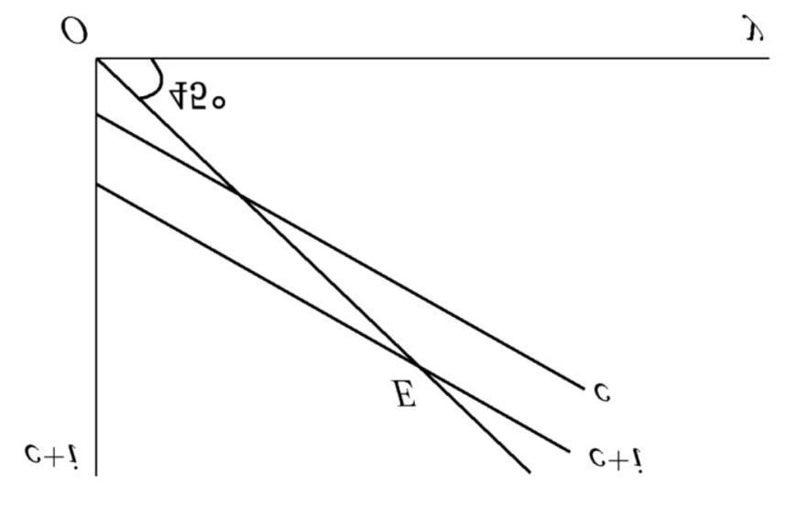

【消费曲线+投资曲线】与【收入=支出的45°线】交于点E

在E点处，需求=产出，即家庭部门想有的消费支出+企业部门想有

的投资支出=收入（即产出）

（2）储蓄函数决定收入

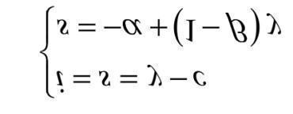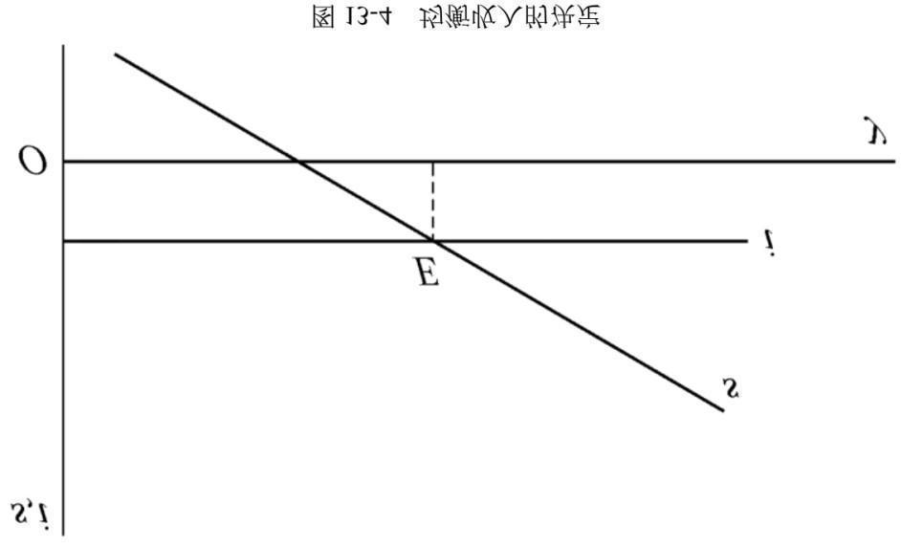

2

.三部门经济

假定：【家庭】【企业】【政府】，税收定量不变

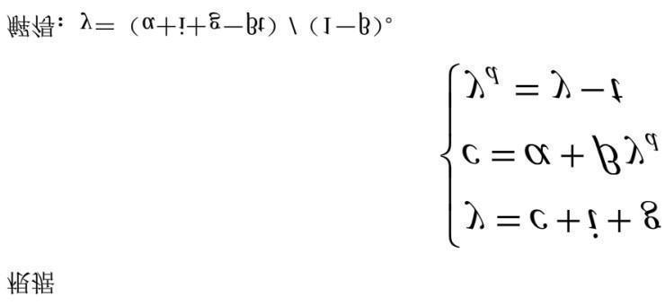

3

.三部门经济中国民收入的决定

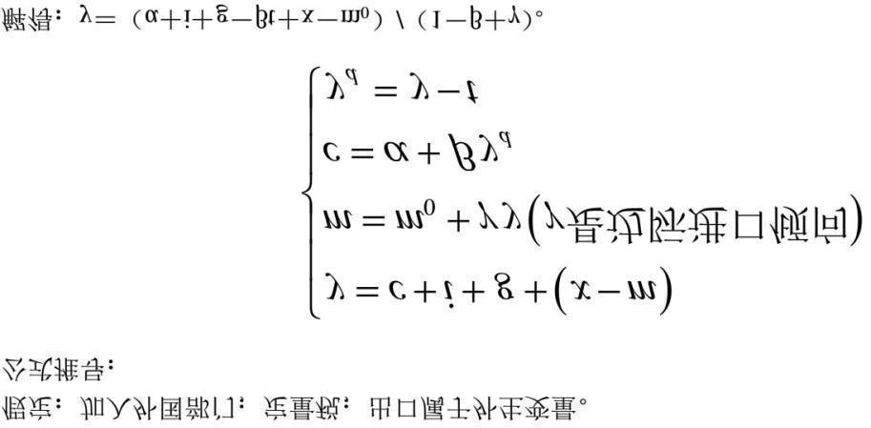

**四、乘数论**

.两部门经济

1

投资乘数

收入的变化与带来这种变化的投资支出的变化的比率



.三部门经济

2

政府购买支出乘数

收入变动对引起这种变动的政府购买支出变动的比率。

k=1÷（1+β）

税收乘数

收入变动对引起这种变动的税收支出变动的比率。

k=-β÷（1-β）

政府转移支付乘数

收入变动对引起这种变动的政府转移支付支出变动的比率

k=β÷（1-β）

平衡预算乘数

政府收入和支出同时以相等数量增加或减少时，

国民收入变动与政府收支变动的比率。

k=1

3

.四部门经济

k=1÷（1-β+γ）

对外贸易乘数：收入变动对引起这种变动的出口变动的比率

自发支出乘数

投资乘数

政府购买支出乘数

重要结论：开放经济条件下的乘数＜封闭经济条件下的乘数

因为：由出口导致增加的收入中的一部分用于进口

充分就业状态下的国民收入

利用社会上一切可利用的经济资源所能够生产的

1.潜在国民收入 产品和劳务的最大量值，也就是一国的经济潜力充分利用或发挥时所能到达的最大产出量。

**五、潜在国民收入与缺口** 潜在国民收入和实际均衡收入之间的差距

通缩缺口：实际(或均衡）GDP＜潜在GDP（或充分就业收入）

不消除这一缺口，会引发通缩。此时应增加总需求

2.GDP缺口

通胀缺口：实际(或均衡）总支出＞充分就业收入所要求的总支出不消除这一缺口，会引发通胀。此时应减少总需求

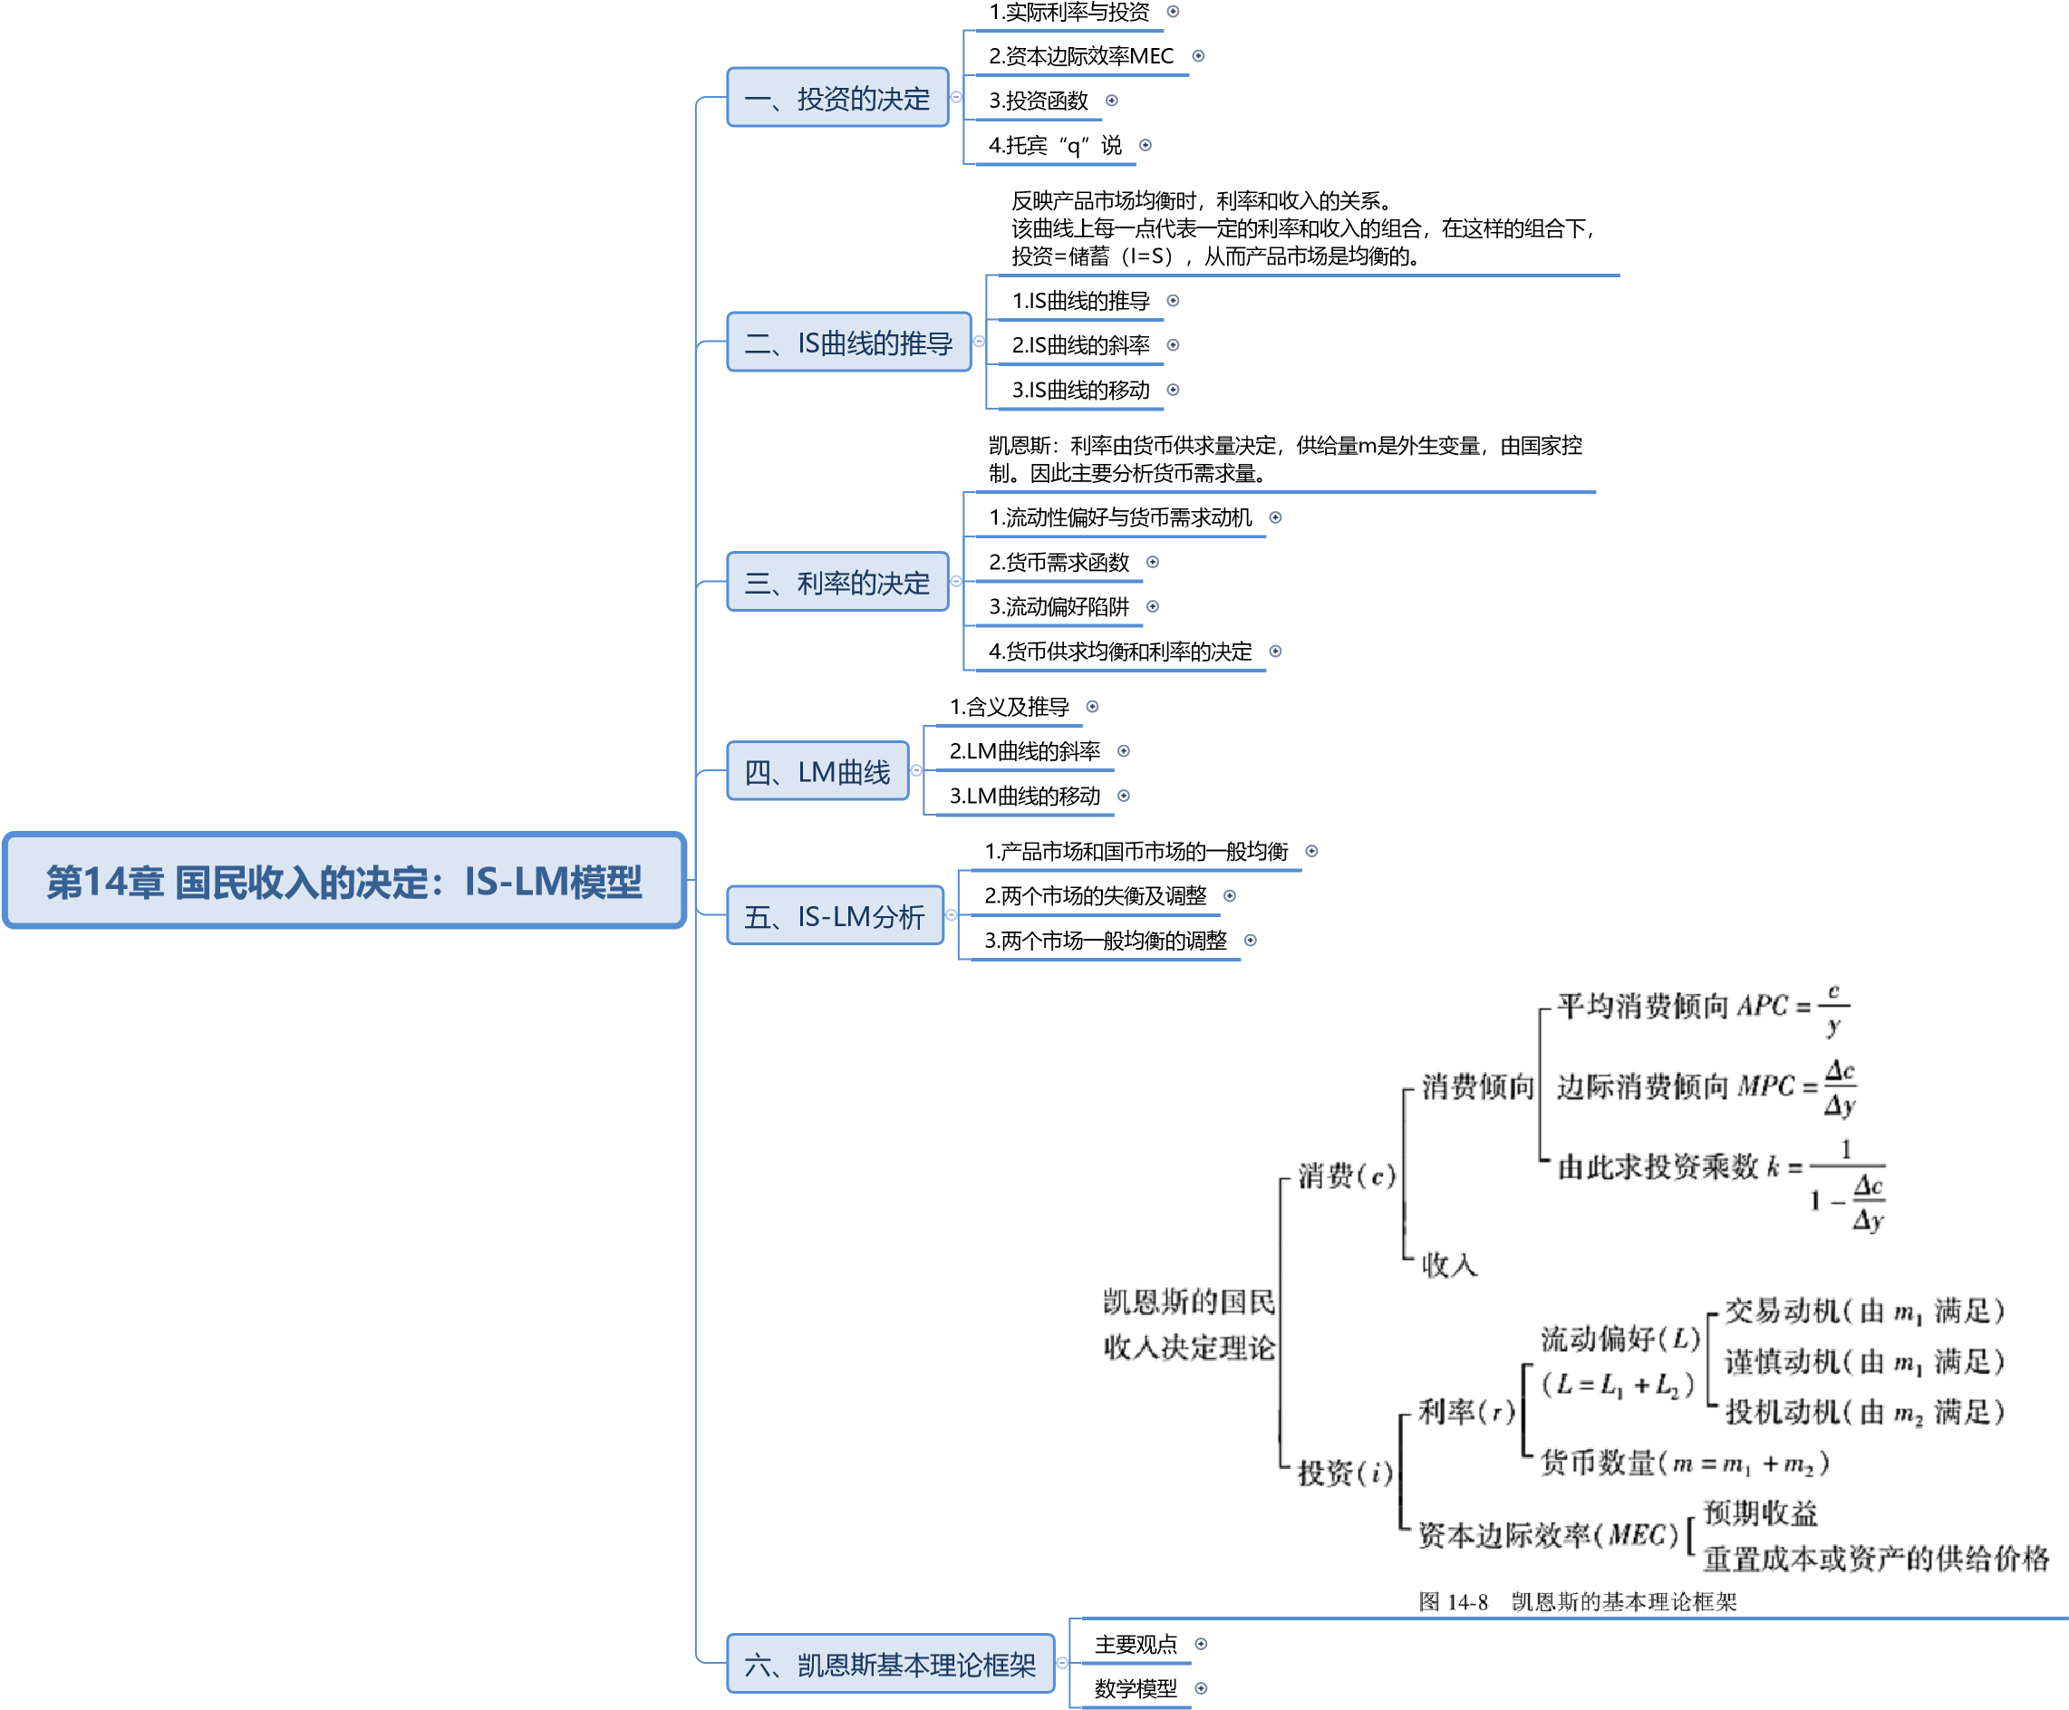

**一、投资的决定**

1

.实际利率与投资

实际利率=名义利率-通货膨胀率

实际利率决定投资水平。

实际利率高，则投资水平低。

投资函数：i=i（r）

2

.资本边际效率MEC

是一种贴现率，该贴现率正好使一项资本物品的使用期内各预期收

益的现值之和=这项资本品的供给价格或重置成本。

资本边际效率＞市场利率，值得投资，反之，不值得

3

.投资函数

投资与利率之间的反向变动关系

【利率高，借钱投资的成本就高，成本高过利润率，投资就减少】

i=i（r）=e-dr

e：自发投资；d：投资量对利率的敏感度；-dr：引致投资。

4

.托宾“q”说

企业股票的市场价值与资本重置成本的比率。

q=企业的股票市场价值÷新建企业的成本

q＞1，新建企业比买旧企业便宜，投资增加

q＜1，新建企业比买旧企业贵，投资减少

投资是q值的增函数。说明股价上升，投资增加。

**二、IS曲线的推导**

反映产品市场均衡时，利率和收入的关系。

该曲线上每一点代表一定的利率和收入的组合，在

这样的组合下，投资=储蓄（I=S），从而产品市场

是均衡的。

.IS曲线的推导

1

（1）两部门经济中的IS曲线

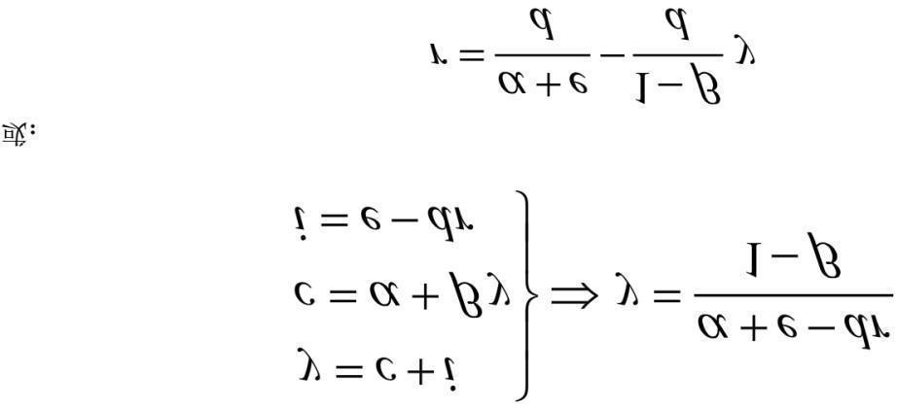

（2）三部门经济中的IS曲线

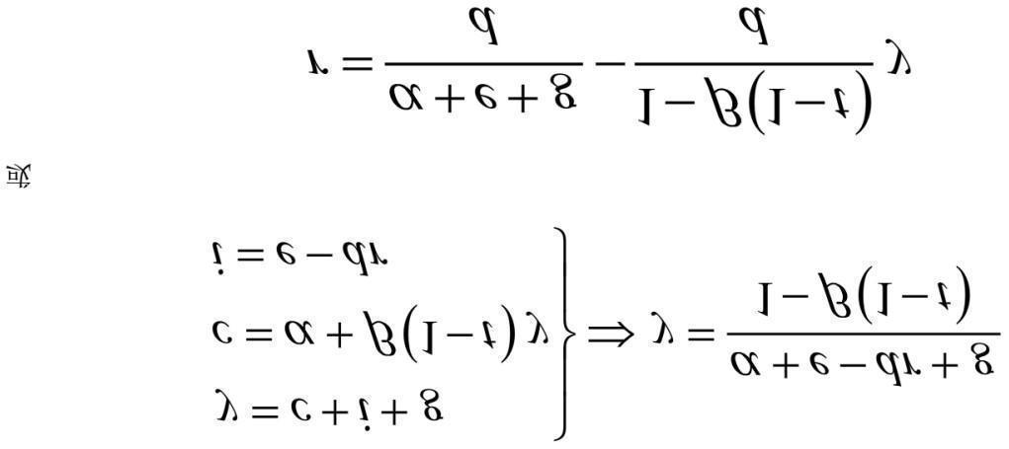

可见均衡国民收入与利率之间存在反向变化关系，

故，IS曲线由左向右下倾斜

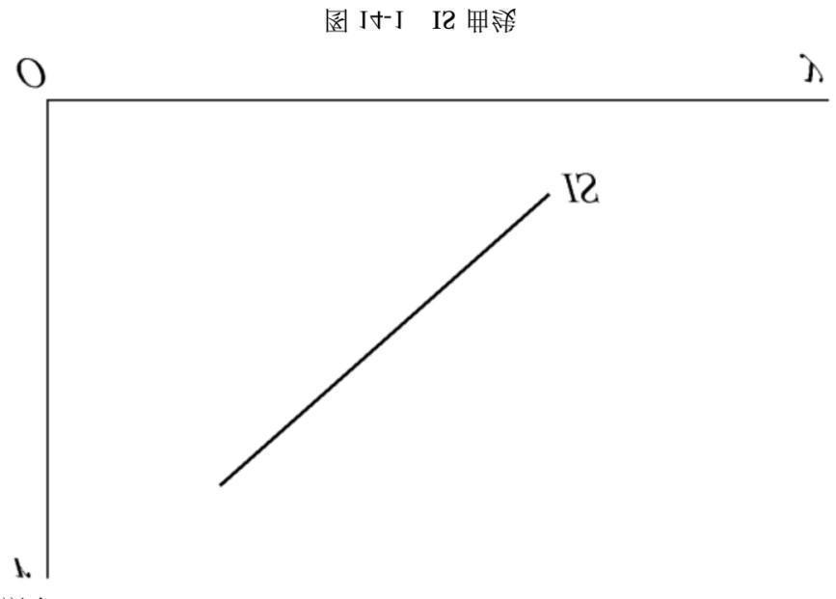

2

.IS曲线的斜率

（1）两部门经济

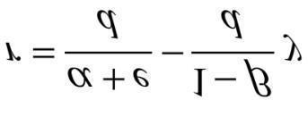

斜率为负，y与r呈反向关系，斜率取决于d和β。

d：投资需求对利率变动的反应程度。

d越大，斜率的绝对值越小，IS越平缓。

β：边际消费倾向。

β较大，斜率绝对值越小，IS越平缓。

（2）三部门经济

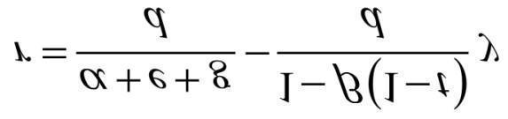

斜率为负，y与r呈反向关系，斜率取决于d、β和t。

d：投资需求对利率变动的反应程度。

d越大，斜率的绝对值越小，IS越平缓。

β：边际消费倾向。

β较大，斜率的绝对值越小，IS越平缓。

t：边际税率。

t越小，斜率的绝对值越小，IS越平缓。

【因为：税率越高，乘数越小】



3

.IS曲线的移动

（1）两部门经济

投资、需求增加，IS向右平移

移动的距离：△y=k·△i=△i÷（1-β）

储蓄增加，则投资减少，IS向左平移

（2）三部门经济

增加政府购买，相当于增加投资。

政府购买增加，IS向右平移。

移动的距离：△y=k·△g=△g÷（1-β）

政府增税，投资减少，IS向左平移

移动的距离和税收乘数有关：△y=k·△t=△t÷（1-β）

**三、利率的决定**

凯恩斯：利率由货币供求量决定，供给量m是外生

变量，由国家控制。因此主要分析货币需求量。

.流动性偏好与货币需求动机

1

交易动机

预防性动机：L1=L1（y）=ky

投机动机：L2=L2（r）=-hr

.货币需求函数

2

对货币的总需求=交易动机+预防性动机+投机动机

L=L1+L2=ky-hr

实际货币量=名义货币量÷价格指数

m=M÷P

名义货币需求函数：L=（ky-hr）P

3

.流动偏好陷阱

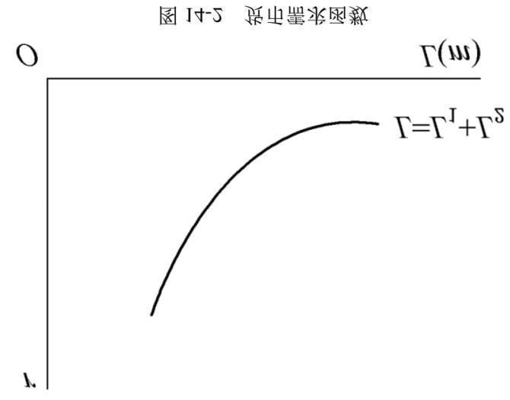

.货币供求均衡和利率的决定

4

（1）货币供给量

M0：流通中的现金

M1：M0+银行活期存款

M2：M1+定期存款

M3：M2+流动资产或货币近似物

（2）货币供求均衡

均衡时，货币供给=货币需求。

此时的利率为均衡利率。

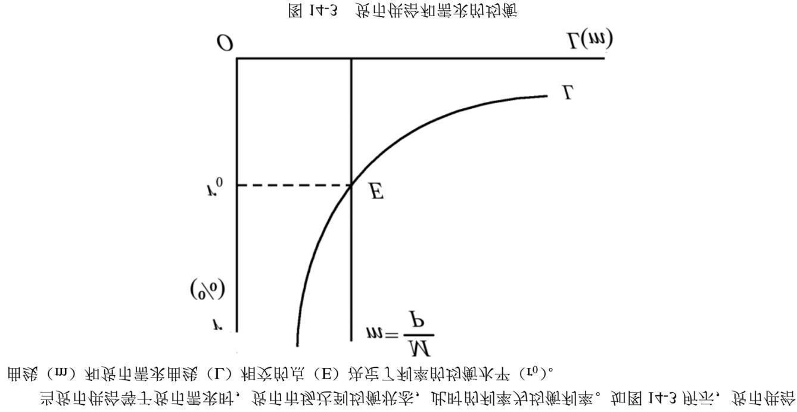

（3）利率的调整

需求提高，供给不变，利率升高。

需求不变，供给提高，利率降低。

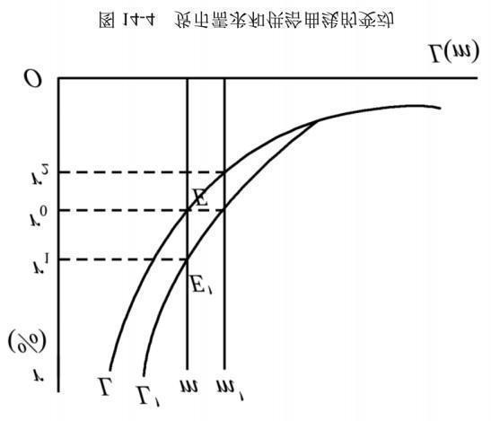

**四、LM曲线**

1

.含义及推导

货币市场均衡时（货币需求=货币供给）的利率和收入关系的曲线

货币需求函数：L=ky-hr；货币供给函数：m=M÷P

令L=m，得LM曲线：y=hr÷k+m÷k 或 r=ky÷h-m÷h

LM曲线上任一点都代表一定利率和收入的组合，

每个组合下的货币需求=货币供给

2

.LM曲线的斜率

斜率为k÷h

斜率大小取决于

（1）k：货币需求对收入的敏感系数。

h一定，k越大，斜率越大，LM越陡峭。

（2）h：货币需求对利率的敏感系数。

k一定，h越大，斜率越小，LM曲线越平缓。

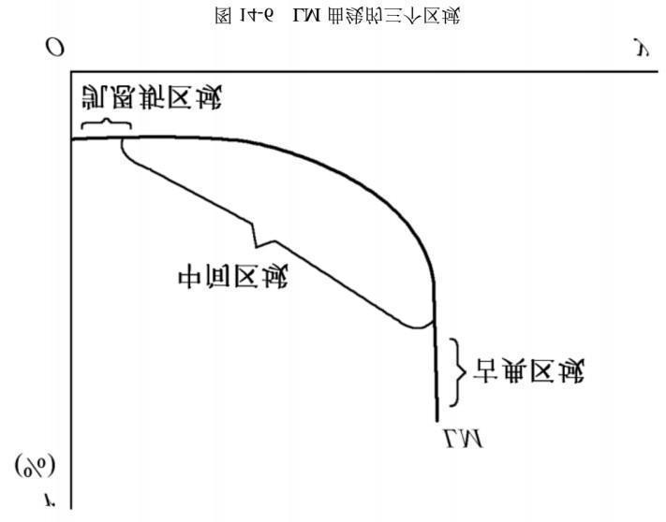

3

.LM曲线的移动

（1）名义货币供给量M

价格不变时，M增加，LM向右下方移动

（2）价格水平的变动

价格P上升，实际货币供给量m变小，LM向左上方移动

**五、IS-LM分析**

1

.产品市场和国币市场的一般均衡

当IS=LM时，有均衡点E，解联立方程得解

2

.两个市场的失衡及调整

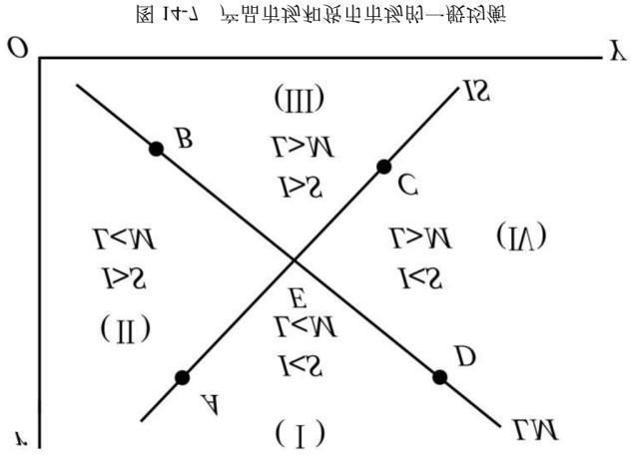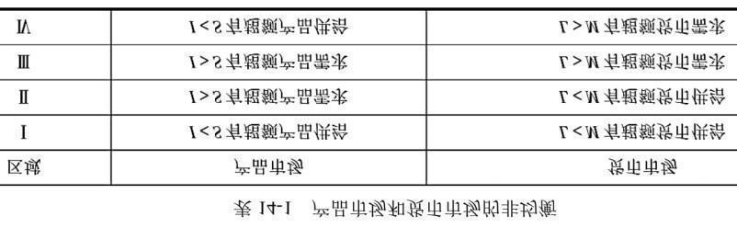

3

.两个市场一般均衡的调整

IS曲线和LM曲线移动式，均衡收入和均衡利率都会发生变动，并由新的IS和LM交点决定

**六、凯恩斯基本理论框架**

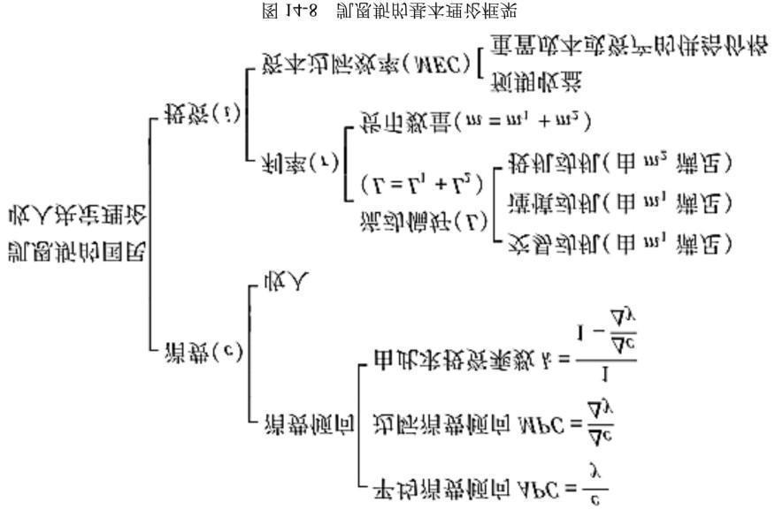

主要观点

（1）国民收入决定消费和投资

（2）消费由消费倾向和收入决定

（3）消费倾向比较稳定

（4）投资由利率和资本边际效率决定，投资与利率成反

方向变动关系，与资本边际效率成正方向变动关系。

（5）利率决定与流动偏好与货币数量

（6）资本边际效率由预期收益和资本资产的供给价格或者说充值成本决定

数学模型

（1）储蓄函数：s=s（y）

（2）投资函数：i=i（r）

（3）产品市场均衡条件：s=i 或 s（y）=i（r）

（4）货币需求函数：L=L1+L2=L1（y）+L2（r）

（5）货币供给函数：M÷P=m=m1+m2

（6）货币市场均衡条件：m=L

（7）根据（1）（2）（3）求得IS曲线

（8）根据（4）（5）（6）求得LM曲线

（9）由（7）和（8）联立，即可求得产品市场和货币市场同时均衡的利率和收入

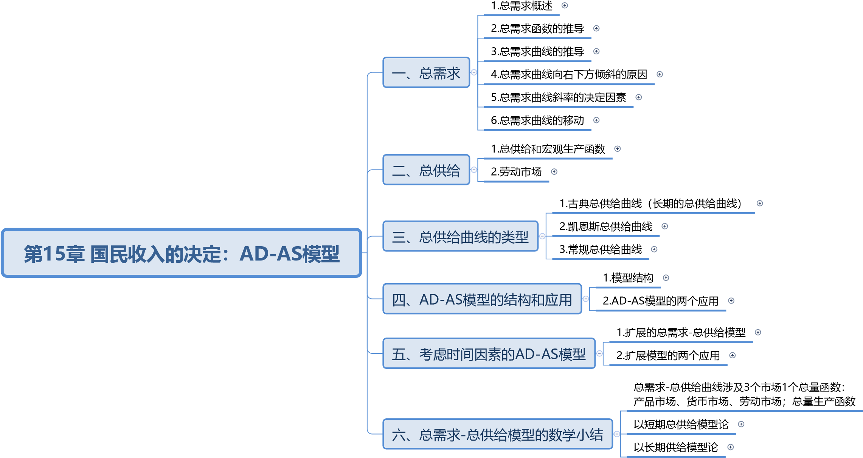

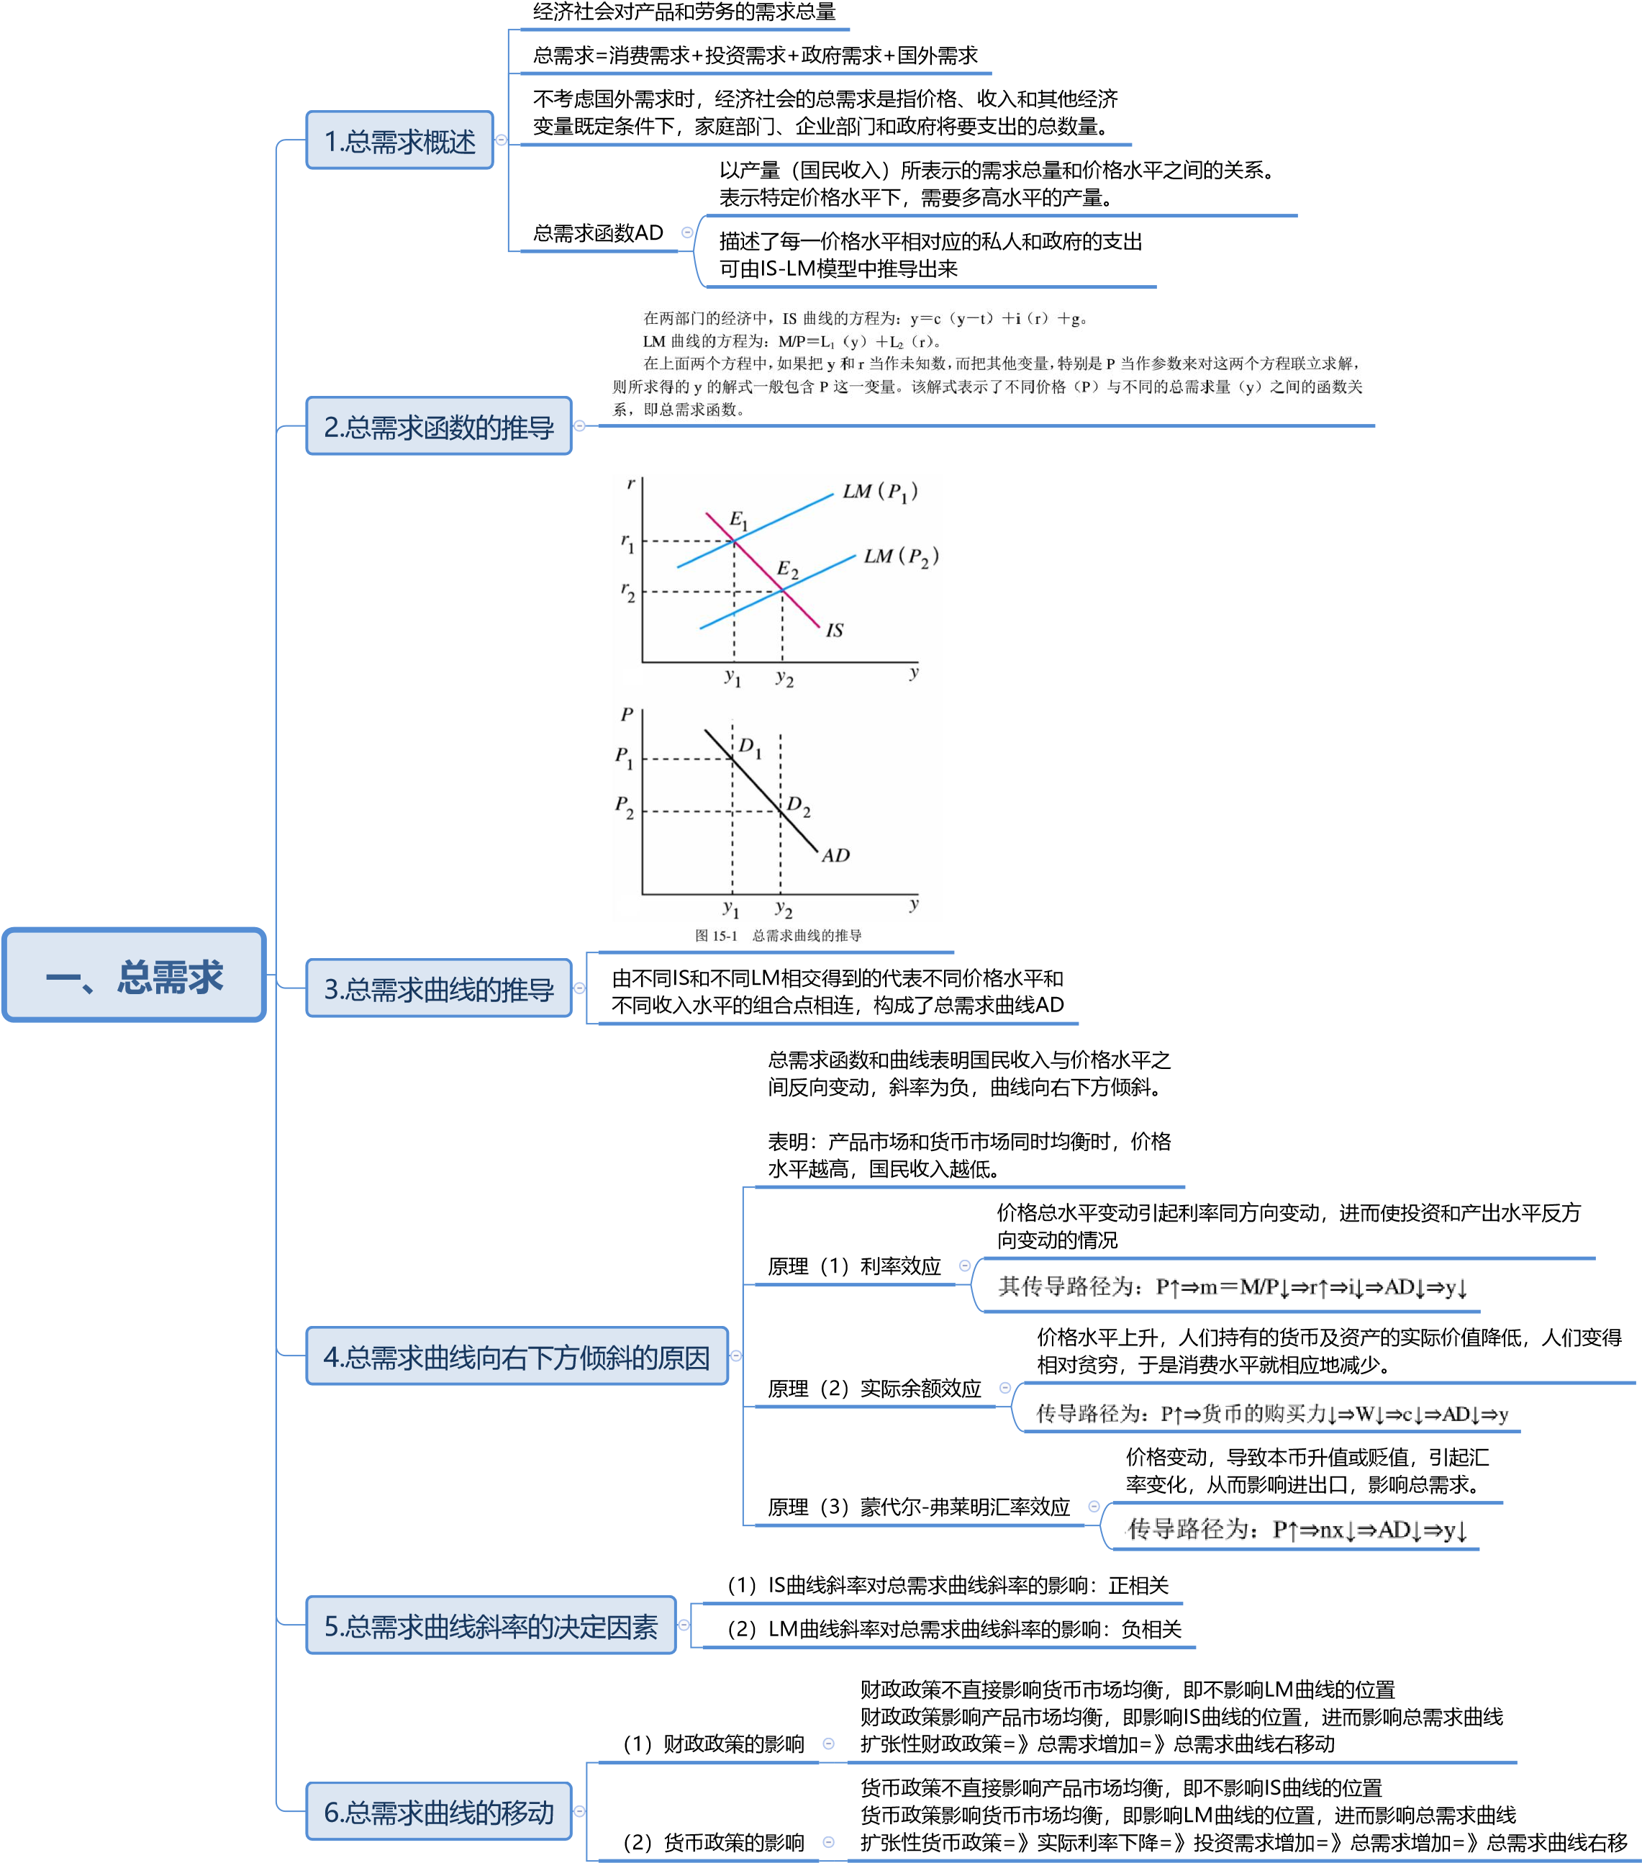

**二、总供给**

1

.总供给和宏观生产函数

（1）宏观生产函数

表示产出与劳动和资本之间的关系

y=f（N，K）。y：总产出；N：全社会的就业水平；K：全社会资本存量

（2）短期宏观生产函数

资本存量和技术水平短期内视为不变常数

短期生产函数：y=f（N，K）

表示：一定的技术水平和资本存量条件下，产出y取决于就业量N

①产出随总就业量的增加而增加

②由于“边际报酬递减规律”，随总就业量的增加，总产出按递减

的比率增加

（3）长期宏观生产函数

技术、人口、资本都可以变化

y*=F（N*，K*）。N*：各个短期中的充分就业量；K*：各期资本

存量；y*：各期充分就业时的产量（潜在产量）

2

.劳动市场

劳动力市场均衡=决定》总就业水平=决定》总供给

均衡条件：劳动力供给Ns=劳动力需求Nd

Nd=Nd（W/P），W/P为实际工资，劳动力需求与实际工资成反向关系，劳动需求函数向右下方倾斜；

Ns=Ns（W/P），W/P为实际工资，劳动力供给函数为W/P的增函数。

在价格和工资具有完全伸缩性的完全竞争的经济中，劳动市场决定了均衡的实际工资和均衡的就业量。

表明：劳动市场在经济的总供给方面处于主导地位，因为她决定经济的总供给或产量。

在价格和工资具有完全伸缩性的情况下，经济中的产量始终等于充分就业时的产量或潜在产量。

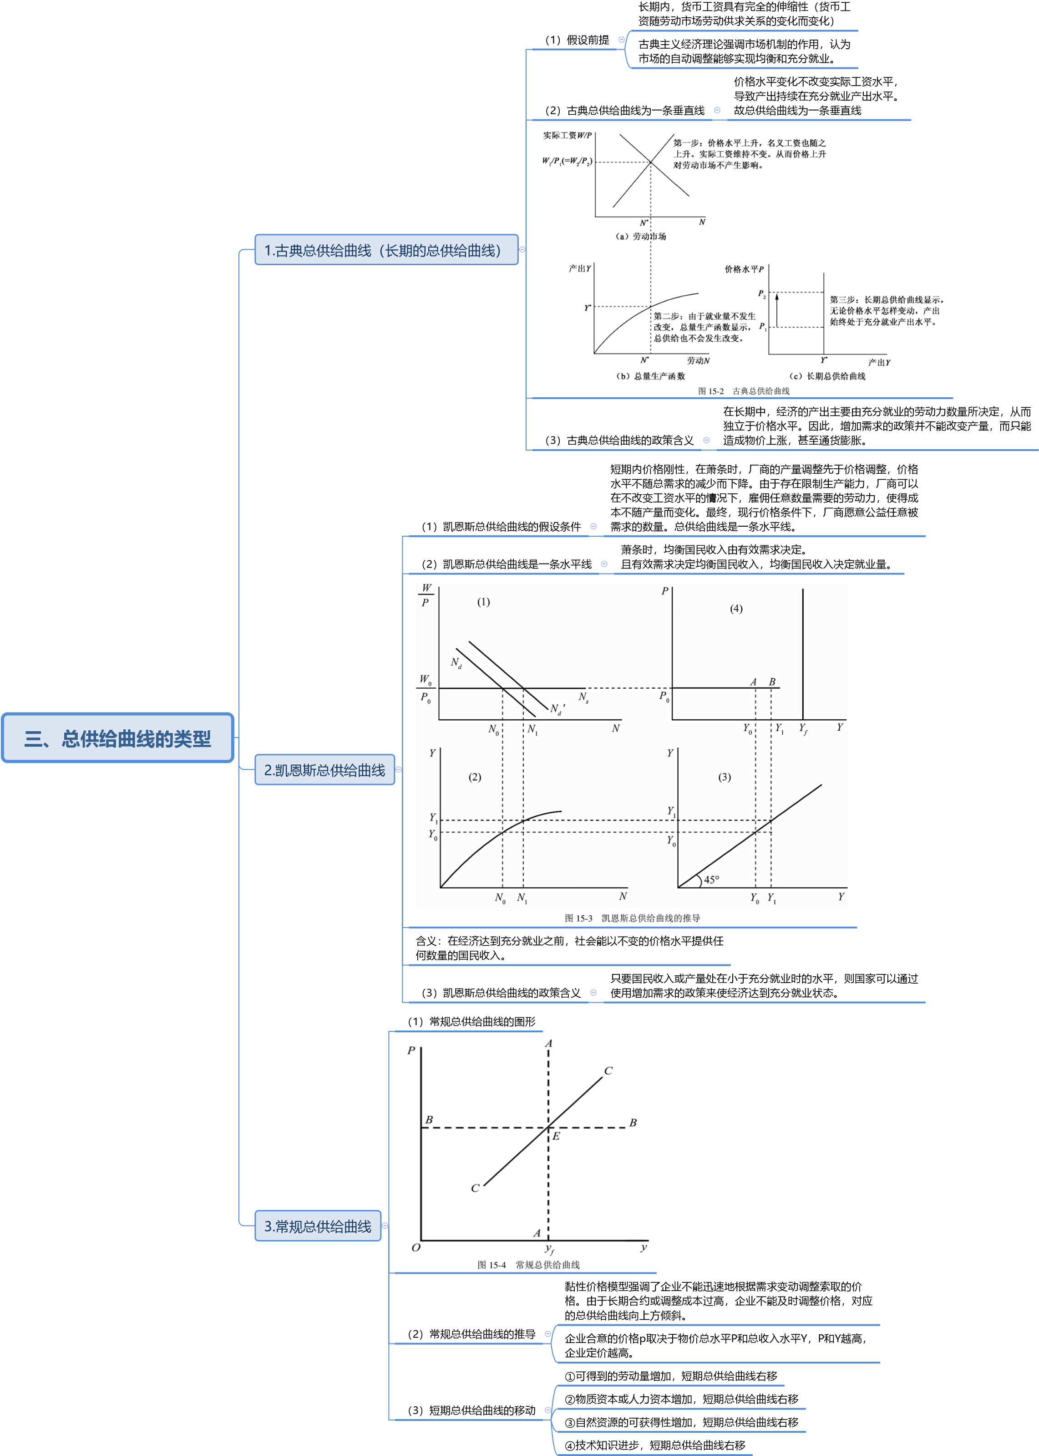

**四、AD-AS模型的结构和应用**

.模型结构

1

把总需求曲线AD、短期总供给曲线SRAS、长期总供给曲线LRAS绘制在一幅图中

点E是三线交点，此处既是短期宏观经济均衡点，又是长期宏观经济均衡点。

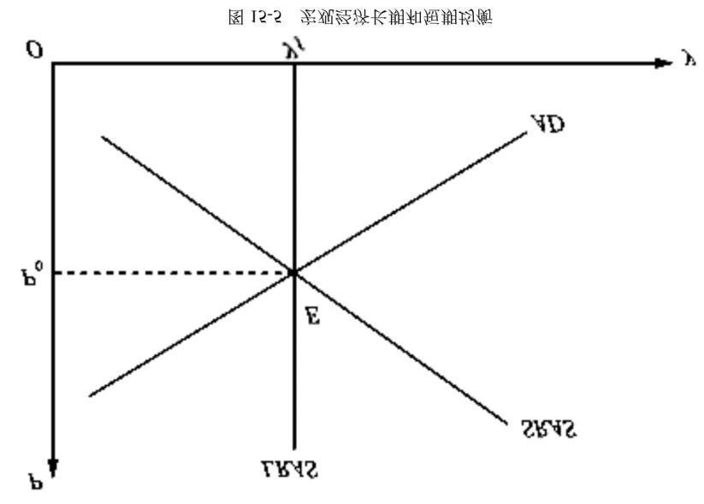

2

.AD-AS模型的两个应用

（1）对经济波动的解释

宏观经济短期波动有两个原因：

需求冲击（AD曲线移动）、供给冲击（AS曲线移动）

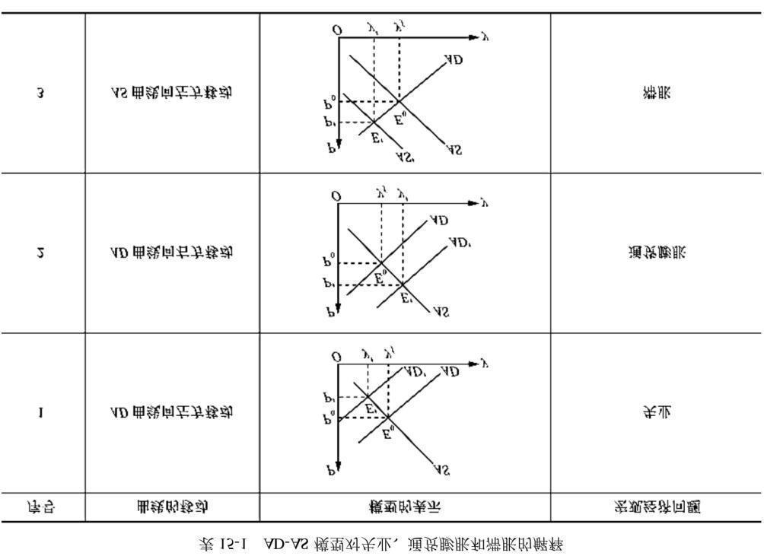

（2）政府干预的效果

①总需求曲线移动的后果

政府干预，总需求下降左移，导致总产量下降，价格下降。

萧条时，越是偏离充分就业水平，价格下降的幅度，越要小于产量

下降的幅度。

过热时，越是偏离充分就业水平，价格上升的幅度，越要大于产量

上升的幅度。

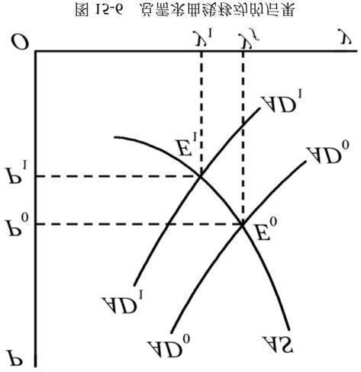

②总供给曲线移动的后果

总供给曲线左移，产量下降，价格上升。

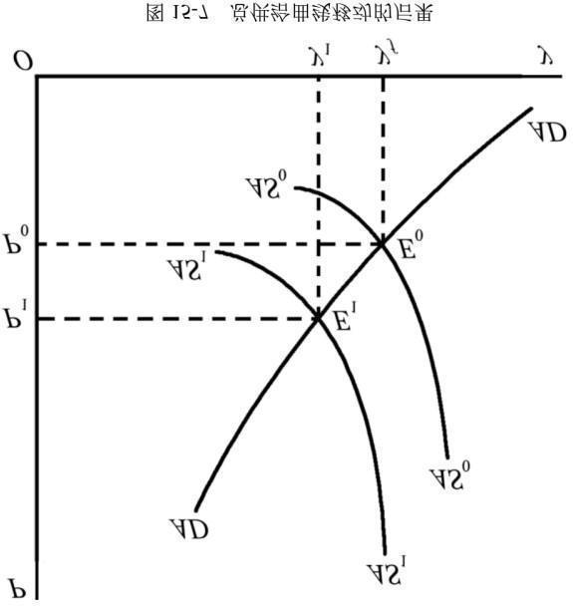

**五、考虑时间因素的AD-AS模型**

.扩展的总需求-总供给模型

1

（1）引入条件

①经济的潜在产量随着时间的推移不断增长，使长期总供给曲线右移

②多数年份，总需求曲线右移

③短期总供给曲线右移，除工人和企业预期高价格水平的时期外

（2）图形分析

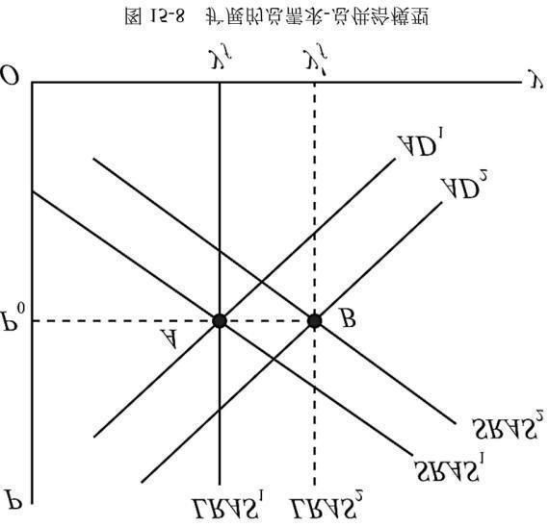

长期总供给曲线右移

劳动力和资本存量增加、技术进步共同导致潜在产量增加。

短期总供给曲线右移

造成长期总供给右移的因素也会在短期发生作用

总需求曲线右移

①人口和收入增长会使消费随时间增加

②随着经济增长，企业将扩张产能，新企业增多，使得投资增加

③经济社会增长导致公共服务需求上升，政府购买增加

2

.扩展模型的两个应用

无论何时，总需求的变动大于总供给的变动，价格水平会上升

在特别长期内，经济中的产量基本由总供给决定，价格水平由总需求决定。

**六、总需求-总供给模型的数学小结**

总需求-总供给曲线涉及3个市场1个总量函数：

产品市场、货币市场、劳动市场；总量生产函数

以短期总供给模型论



以长期供给模型论



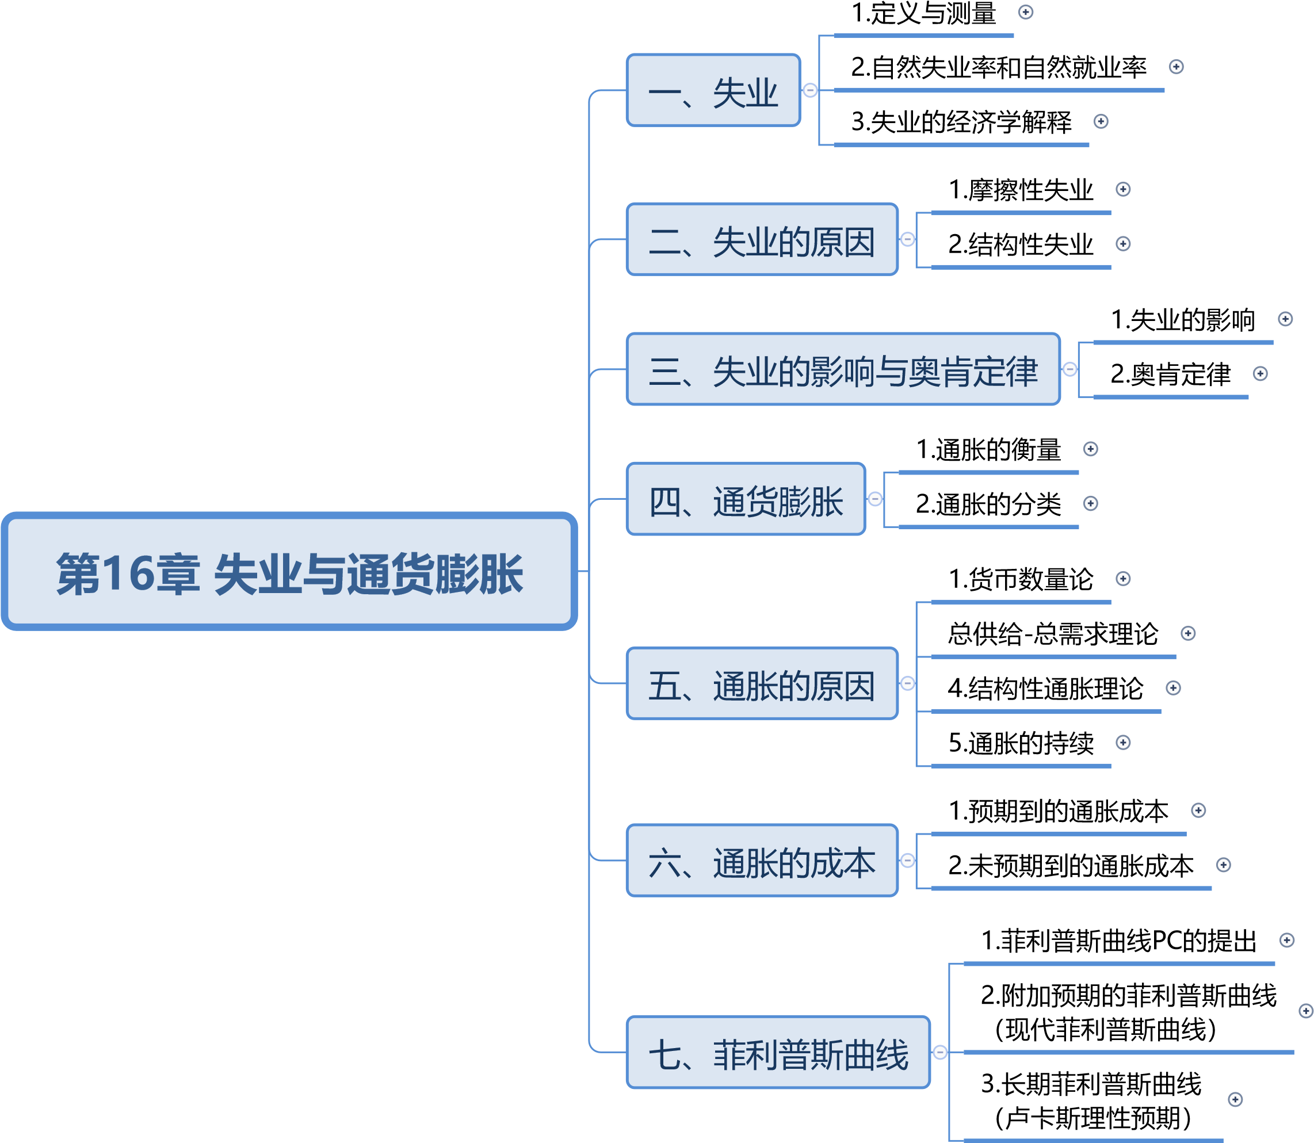

**一、失业**

.定义与测量

1

（1）定义

有劳动能力的人想工作但找不到工作的社会现象

劳动力=就业者+失业者

失业率=失业者÷劳动力

（2）测量失业率

.自然失业率和自然就业率

2

自然失业率

经济社会正常情况下的失业率，劳动市场出于供求稳

定状态时的失业率。稳定状态：无通货膨胀和紧缩。

自然失业率=1÷（1+离职率）

自然就业率

自然失业率+自然就业率=100%

.失业的经济学解释

3

（1）古典失业理论

市场可以有效配置资源，不存在失业，充分就业是一个始终存在的倾向

存在的失业是摩擦性失业和自愿失业，不是真正的失业。

（2）凯恩斯失业理论

有效需求不足失业论

非自愿失业源于有效需求不足

政府应积极干预以实现“充分就业”

**二、失业的原因**

.摩擦性失业

1

工作岗位和劳动力的匹配要花费时间

暂时性的失业

原因

部门性变动：不同行业和地区之间需求构成变动

企业间劳动供求的变动

2

.结构性失业

供给和需求不匹配造成的失业

失业和岗位空缺并存

原因

没有合适技能或居住地点不当

工资刚性

最低工资法

减少了企业的劳动需求量（尤其是不熟练工人）

效率工资

为让工人提高效率，进而增加企业利润，企业

选择支付给工人比劳动力市场出清更高的工资

工会的垄断力量

**三、失业的影响与奥肯定律**

.失业的影响

1

（1）社会影响

经济拮据，生活方式改变

家庭地位、身心健康

社会秩序受影响

（2）经济影响

一部分资源未充分利用，总产出减少

失业的损失=潜在GDP-实际GDP

2

.奥肯定律

说明实际GDP与失业率的关系

失业率每高于自然失业率1%，实际GDP将低于潜在GDP2%



（实际产出-潜在产出）÷潜在产出=-α（实际失业率-自然失业率）

α：大于0的参数

应用

为防止失业率上升，实际GDP必须保持与潜在GDP同样快的增长

为降低失业率，实际GDP增速需快于潜在GDP

**四、通货膨胀**

.通胀的衡量

1

通货膨胀率

从一个时期到另一时期价格水平变动的百分比。



t时期的通胀率=（t时期价格水平 — t-1时期的价格水平）÷t-1时期的价格水平

.通胀的分类

2

（1）按通胀速度分

①温和通胀（10%以内）

②奔腾通胀（10~100%）

③超级通胀（100%以上）

（2）按对价格影响的差别分

①平衡通胀

每种商品按相同比例上升

②非平衡通胀

各种商品按不同比例上升

（3）按预期程度分

①意料内通胀

②意料外通胀

通胀源于货币供给迅速增长总支出=总收入总支出=货币供给量×货币流通速度总收入=物价水平×实际收入

**五、通胀的原因**

1

.货币数量论

货币供给量×货币流通速度=物价水平×实际收入

Mv=Py

通胀率=货币增长率+货币流通速度变化率-产量增长率

总供给-总需求理论

.需求拉动的通胀（超额需求通胀）

2

总需求超过总供给所引起的一般价格水平的持续显著的上涨。

.成本推动的通胀（供给通胀）

3

没有超额需求时，因供给成本提高所引起的一半价格水平持续和显

著的上涨。根源是市场的不完全竞争。

4

.结构性通胀理论

全社会工资增长速度向先进经济部门看齐，导致全社会工资增长率

高于社会劳动生产率的平均增长率，导致价格水平的普遍上涨。

5

.通胀的持续

通胀不是价格水平的一次性改变，而是价格水平的持续上升。

只要通胀开始，就可自行持续。

**六、通胀的成本**

1

.预期到的通胀成本

（1）菜单成本

通胀导致经常更换菜单，产生成本

（2）鞋底成本

通胀导致名义利率提高，实际货币余额需求减少，

常跑银行，鞋底磨损。不方便导致的成本。

（3）税收扭曲

税规未考虑通胀的影响，改变了个人所得税负担

（4）相对价格变动导致资源配置不当

通胀改变相对价格，引起资源配置的微观无效率。

（5）混乱与不便

物价经常变动引起生活不便

2

.未预期到的通胀成本

（1）不确定性增加

影响经济个体决策，导致经济效率降低

（2）不合意的财富再分配

①通胀不利于固定收入者

②通胀对储蓄者不利

③通胀不利于债权人

（3）相对价格变动性增加

有可能急剧增加相对价格的变动性

**七、菲利普斯曲线**

1

.菲利普斯曲线PC的提出

（1）原始菲利普斯曲线

货币工资增长率与失业率之间存在反比关系

工资增长可视为过度需求。而失业率可视为过度需求的衡量指标

（2）新古典综合派的菲利普斯曲线

失业率与通货膨胀率之间存在反比例关系。

（3）菲利普斯曲线的政策含义

以高通胀率降低失业率或实现充分就业

挑战：滞涨

通胀率高，失业率高

2

.附加预期的菲利普斯曲线

（现代菲利普斯曲线）

短期内，通胀预期来不及调整，通胀与失业率存在反比例关系

长期内，通胀预期可以调整，通胀与失业无反比关系，菲律普斯曲

线为一条垂线。

通货膨胀预期是否能全部进入工资合同。不是，就是短期；是，就

是长期。

性质

（1）实际通胀率=预期通胀率时，失业率=自然失业率

（2）实际通胀率≠预期通胀率时，失业率与通胀率之间成反比

（3）不同的预期通胀率有不同的菲利普斯曲线

政策含义：在短期内，扩张性政策可以减少失业。即，调节总需求

的宏观经济政策在短期内有效。

3

.长期菲利普斯曲线

（卢卡斯理性预期）

失业率与通胀率无关，而取决于经济中的随机冲击

在通胀可预期时，失业率=自然失业率的情况

下，失业率与通胀率之间不存在替换关系。

长期菲利普斯曲线为一条垂线

政策含义：长期，扩张性政策不能影响失业率，反而会造成通胀。